海青工商102學年度第2學期營養午餐（葷食）
日期：103.03.19 本日熱量：840卡
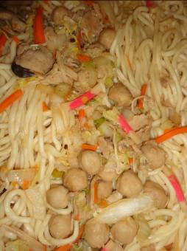
主食：拉麵 | 副食一： 沙茶炒麵料
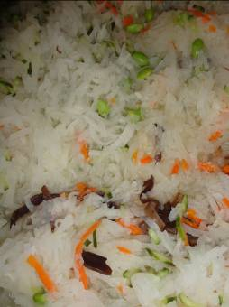 | 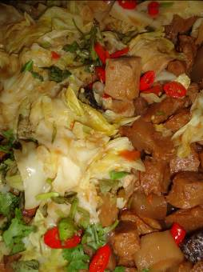
副食二：豆薯毛豆 | 副食三：蔬菜什錦滷味
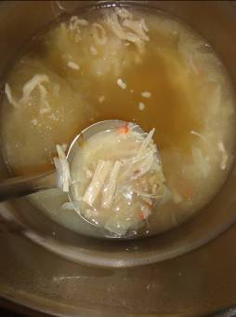 | 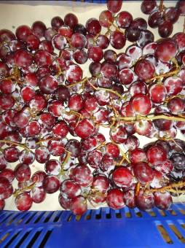
味噌鮮蔬湯 | 飲料或水果： 葡萄

海青工商102學年度第2學期營養午餐（素食）
日期：103.03.19

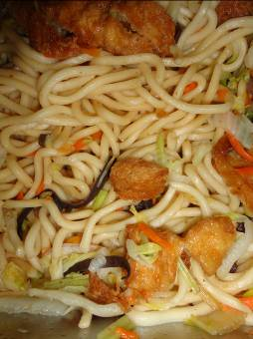 | 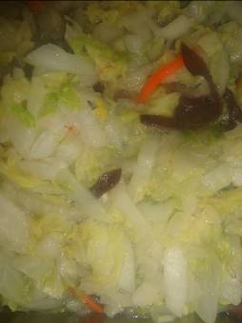
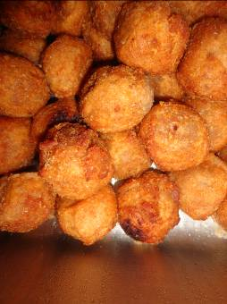 | 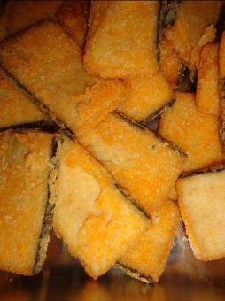
 | 